Obr. PDM-1: sporočilo o prostem delovnem mestu  Registrska številka prijave: MD27413 | 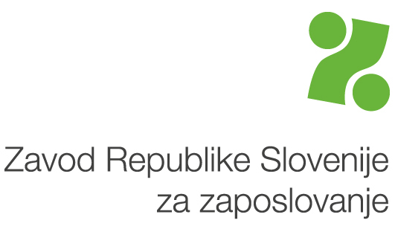

Delodajalec: MŠO: 5879914000 šifra SKD: 84.110
OBČINA AJDOVŠČINA
CESTA 5. MAJA 6 A
5270 AJDOVŠČINA

Upravna enota prostega delovnega mesta oz. vrste dela: 5501 AJDOVŠČINA

Na prosto delovno mesto bomo zaposlili: 1

Naziv delovnega mesta oz. vrste dela: STROKOVNI SODELAVEC VII/2-II ZA JAVNA NAROČILA - M/Ž

Podroben opis delovnega mesta: IZVAJANJE ZAHTEVNIH STROKOVNIH NALOG NA PODROČJU JAVNIH NAROČIL, SODELOVANJE PRI IZVEDBI POSTOPKOV, PRIPRAVI GRADIVA IN VODENJE POTREBNIH EVIDENC ZA POSTOPKE JAVNIH NAROČIL,SVETOVANJE IN PRIPRAVA POGODB IZ PODROČJA STVARNO PRAVNIH ZADEV OBČINSKE UPRAVE, IZVAJANJE NADZORA NAD PRAVILNIM IN PRAVOČASNIM IZVAJANJEM POGODBENIH OBVEZNOSTI.

Izobrazba po Klasius: 162 visokošolska 1.stopnje, visokošolska strokovna (prejšnja) ipd., 380 Pravne vede
Alternativna izobrazba: 170 visokošolska 2.stopnje, visokošolska univerzitetna (prejšnja) ipd., 380 Pravne vede
Nacionalna pokl. kvalifikacija (certifikat):

Trajanje zaposlitve: določen čas vrnitve sodelavke iz porodniškega dopusta (12 mesecev) Vrsta zaposlitve: polni delovni čas

Zahtevane delovne izkušnje: 3 leta Poskusno delo: ne

Zahtevan vozniški izpit kategorije: B

Zahtevano znanje jezikov: SL - slovenski jezik razumevanje-tekoče, govorjenje-tekoče, pisanje-tekoče
Zahtevana rač. znanja:

Druga potrebna dodatna znanja, druge zmožnosti/kompetence oz. drugi pogoji za zasedbo:

Zavod naj prosto delovno mesto oz. delo objavi: v prostorih Zavoda in na spletnih straneh

Rok za prijavo kandidatov: 8 dni.

Način prijave kandidatov: kandidati naj pošljejo vlogo po pošti

Posebne zahteve delodajalca:

Kontaktna oseba delodajalca za stike z ZRSZ: GORDANA KRKOČ, 05 3659123, gordana.krkoc@ajdovscina.si
Kontakt delodajalca za BO: GORDANA KRKOČ, 05 3659123, gordana.krkoc@ajdovscina.si

Posredovanje ZRSZ:

Poskusno delo: ne

Datum sprejema prijave: 5.11.2014 Datum objave v prostorih zavoda: 7.11.2014

